Федеральное государственное автономное образовательное учреждение высшего образования   
«Пермский национальный исследовательский политехнический университет»

Лабораторная работа   
«Перегрузка функций в Си++»

Выполнил студент группы ИВТ-23-2Б

Муравьев Дмитрий Александрович  
Проверила: доцент кафедры ИТАС

Ольга Андреева Полякова

2023

1. Постановка задачи:

Вариант 25

7.1 Написать перегруженные функции и основную программу, которая их вызывает.

а) для двумерного массива удаляет все четные строки;

б) для одномерного массива удаляет все элементы, заключенные между двумя нулевыми элементами.

1. Анализ задачи:

Для решения задач я напишу две пары перегруженных функций. Вот эти функции:

* Функция для удаления четных строк из двумерного массива
* Функция для вывода двумерного массива в консоль
* Функция для удаления элементов одномерного массива, заключенных между нулевыми элементами
* Функция для вывода одномерного массива в консоль
* Главная функция последовательно запускающая ранее описанные функции

1. Блок схема

main()

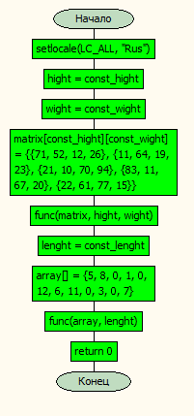

|  |  |
| --- | --- |
| Двумерный массив | Одномерный массив |
| func() | |
|  |  |
| printer() | |
|  |  |

4. Код программы

#include <iostream>

using namespace std;

int const const_hight = 5;

int const const_wight = 4;

int const const_lenght = 12;

void func(int matrix[const_hight][const_wight], int hight, int wight);

void print(int matrix[const_hight][const_wight], int hight, int wight);

void func(int array[const_lenght], int lenght);

void print(int array[const_lenght], int lenght);

int main()

{

setlocale(LC_ALL, "Rus");

int hight = const_hight;

int wight = const_wight;

int matrix[const_hight][const_wight] = {{71, 52, 12, 26},

{11, 64, 19, 23},

{21, 10, 70, 94},

{83, 11, 67, 20},

{22, 61, 77, 15}};

func(matrix, hight, wight);

int lenght = const_lenght;

int array[] = {5, 8, 0, 1, 0, 12, 6, 11, 0, 3, 0 , 7};

func(array, lenght);

return 0;

}

void func(int matrix[const_hight][const_wight], int hight, int wight)

{

print(matrix, hight, wight);

int oddRow = 0;

for (int row = 0; row < hight; row++)

{

if (row % 2 == 0)

{

if (row != oddRow)

{

for (int col = 0; col < wight; col++)

{

matrix[oddRow][col] = matrix[row][col];

}

}

oddRow++;

}

}

hight = hight / 2 + 1;

print(matrix, hight, wight);

}

void print(int matrix[const_hight][const_wight], int hight, int wight)

{

cout << "Двумерный массив:\n";

for (int i = 0; i < hight; i++)

{

for (int j = 0; j < wight; j++)

{

cout << matrix[i][j] << "\t";

}

cout << "\n";

}

}

void func(int array[const_lenght], int lenght)

{

print(array, lenght);

for (int i = 1; i < lenght - 1; i++)

{

if (array[i - 1] == 0 && array[i + 1] == 0)

{

for (int j = i; j < lenght; j++)

{

array[j] = array[j + 1];

}

lenght--;

}

}

print(array, lenght);

}

void print(int array[const_lenght], int lenght)

{

cout << "Одномерный массив:\n";

for (int i = 0; i < lenght; i++)

{

cout << array[i] << " ";

}

cout << "\n";

}

5. Вывод программы

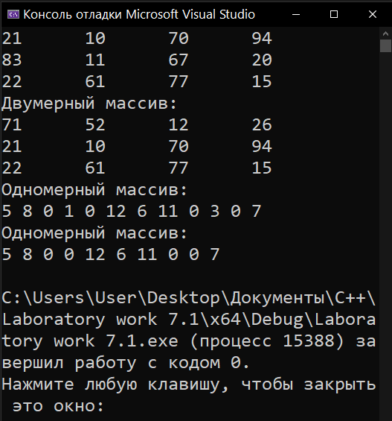

6. Вывод

Мне удалось выполнить поставленную задачу. Я смог, используя прогруженные функции удалить четные строки из двумерного массива и элементы заключенные между нулями в одномерном массиве.

7. Github

